
УПРАВЛЕНИЕ ОБРАЗОВАНИЯ И МОЛОДЁЖНОЙ ПОЛИТИКИ
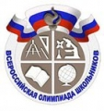
АДМИНИСТРАЦИИ ГЕОРГИЕВСКОГО ГОРОДСКОГО ОКРУГА

ПРОГРАММА

муниципального этапа

всероссийской олимпиады школьников
2020/21 учебного года

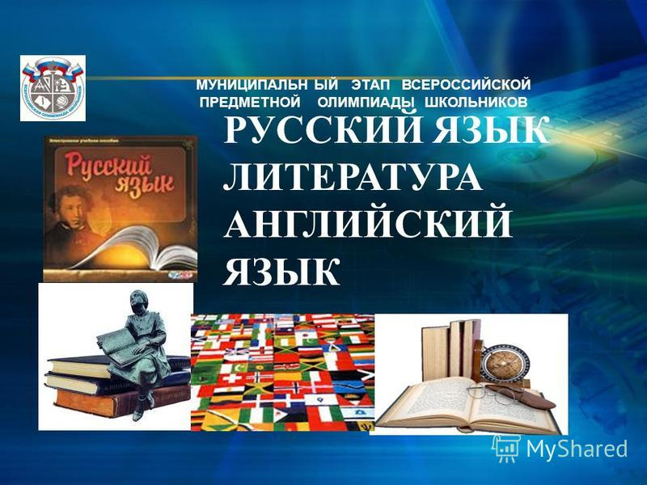
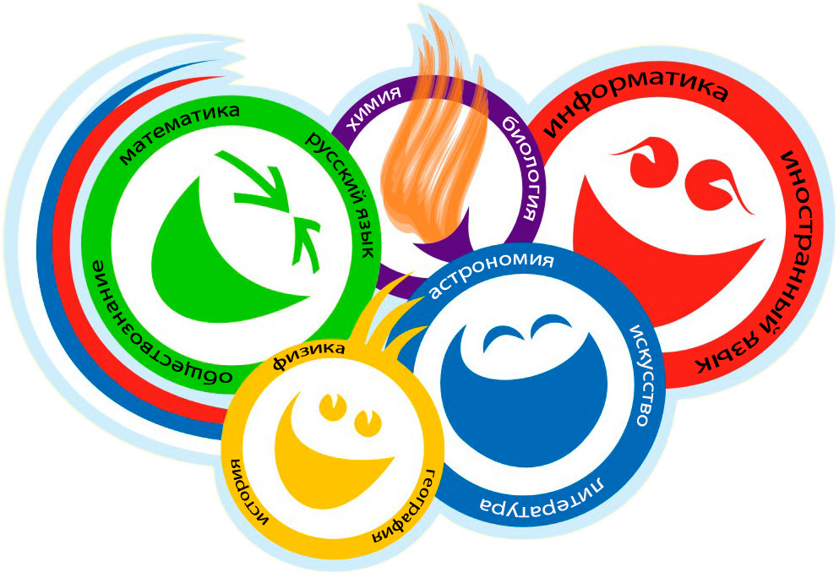

Георгиевский городской округ, 2020 г.

УПРАВЛЕНИЕ ОБРАЗОВАНИЯ И МОЛОДЁЖНОЙ ПОЛИТИКИ
АДМИНИСТРАЦИИ ГЕОРГИЕВСКОГО ГОРОДСКОГО ОКРУГА

ПРОГРАММА
проведения муниципального этапа всероссийской олимпиады школьников

05 ДЕКАбря 2020 года –
пятнадцатый день Олимпиады (экономика)

Место проведения: МБОУ лицей №4 г. Георгиевска
Ответственная за проведение олимпиады – Серякова Ирина Валентиновна, методист информационно-методической группы МКУ «Ресурсный центр» управления образования и молодежной политики администрации Георгиевского городского округа тел. 8 (87951) 3-19-69
e-mail: seryakova2014@mail.ru

Организационные мероприятия
9:00 –9:30 | Совещание с организаторами | Организаторская
9:00 –9:30 | Регистрация участников | Холл школы
10:00 | Начало олимпиады

Выполнение олимпиадных заданий
10:00 – 13:00 | Экономика (102 человека) | Аудитории  №№ 1, 2, 3, 4, 5, 6, 7, 8

Разбор олимпиадных заданий
14:00-14:30 | Экономика | Аудитории  №№ 6, 7, 8

Работа членов жюри
с 14:00 | Работа членов жюри, подведение итогов | Аудитории  №№ 13,14,15,16
Показ олимпиадных работ 07.12.2020 года
14.00 | Управление образования и молодёжной политики администрации Георгиевского городского округа | Актовый зал
Ознакомление участников олимпиады с результатами
На сайте управления образования и молодежной политики
администрации Георгиевского городского округа по ссылке:
http://www.georg-gorono.ru/index.php/deyatelnost/olimpiady/54-vserossijskaya-olimpiada-shkolnikov/2704-munitsipalnyj-etap-vserossijskoj-olimpiady-shkolnikov-2020-2021-uchebnogo-goda
05.12.2020г. | Протоколы | После проверки работ
09.12.2020г. | Итоговые протоколы | до 18.00

График рассадки участников муниципального этапа Всероссийской олимпиады школьников на базе МБОУ лицея №4 г. Георгиевска

Дата проведения: 05 декабря 2020г.
Предмет: экономика
Количество участников: 102 человека
Аудитория | Категория участников | Количество | Организаторы
1 (каб.№1 ) | 7 класс | 13 | Иванова С.И.  Арустамова С.Н.
2 ( каб.№2) | 8 класс | 12 | Стрюкова Г.В.  Прудиева В.К.
3 (каб.№3) | 8 класс | 12 | Жерновникова Г.Ю.  Ковалева Н.В.
4 (каб. №4 ) | 8 класс | 12 | Колбнева М.Н.  Губанова Г.П.
5 (каб. №5 ) | 9 класс | 13 | Политаева Е.А.  Корсун В.А.
6 ( каб.№10) | 10 класс | 13 | Хачатрян В.В.  Вашкеева Н.Ю.
7 ( каб.№11 ) | 11 класс | 10+2 (10 класс) | Магомедханова Н.В.  Долуханов Г.Г.
8 (каб.№12) | 11 класс | 11+2 (10 класс) | Шпак Т.Б.  Чикинёва М.Ю.

